Оглавление

ГЛАВА 8. БИПОЛЯРНЫЕ ТРАНЗИСТОРЫ 1

8.1. Общие сведения 1

8.2 Принцип работы и коэффициент передачи токаодномерной идеализированной модели биполярного транзистора (БПТ) 3

8.2.1 Схема с ОБ 3

8.3 Модель Эберса-Молла 7

8.4 Распределение потоков носителей в реальной одномерной модели БПТ в активном нормальном режиме 8

8.5 Отклонения от модели Эберса-Молла в реальном транзисторе 9

8.5.1 Отклонения по току 9

8.5.2 Отклонение по напряжению 14

8.6 Статические ВАХ биполярного транзистора 15

8.6.1 Схема с ОЭ 16

8.7 Импульсные свойства БПТ 17

8.7.1 Переходные процессы при воздействии малого сигнала 17

8.7.2 Импульсные свойства БПТ при малом сигнале 18

8.7.3 Импульсный режим работы БПТ при большом сигнале 20

8.8 Физические эквивалентные схемы для малого сигнала 22

8.9 Характеристические частоты транзистора 23

8.10 Пробой транзистора 25

# ГЛАВА 8. БИПОЛЯРНЫЕ ТРАНЗИСТОРЫ

## 8.1. Общие сведения

Биполярный транзистор – полупроводниковый прибор, предназначенный для усиления и генерации электромагнитных колебаний. Он включает в себя два p-nперехода: эмиттерный и коллекторный, и три полупроводниковых области: эмиттер, база и коллектор. Термин «биполярный» означает то, что токоперенос в этом типе транзистора осуществляется двумя типами свободных носителей заряда: основными и неосновными.

Слово "биполярные", определяющее класс транзисторов, обусловлено биполярной проводимостью, осуществляющейся в транзисторах этого типа.

Биполярный транзистор представляет собой три полупроводниковые области (эмиттер, база, коллектор), определяющиеся по типу электропроводности (n-р-n или p-n-р), которые с помощью имеющихся в каждой области омических контактов подключаются к внешней электрической схеме. Функции эмиттера и коллектора определены самими названиями этих областей: эмитировать (инжектировать) носители заряда и собирать их.

Среднюю область транзистора назвали "базой" исторически, т.к. первый транзистор был создан вплавлением в базу (германий p-типа) двух полупроводниковых навесок n-типа электропроводности. В зависимости от типа электропроводности областей транзисторы подразделяются на p-n-pиn-p-n. Отличие их обозначения в принципиальных электрических схемах – направление стрелки эмиттера, которая совпадает с направлением тока эмиттера (коллектора). В дальнейшем в этом разделе будем рассматривать n-p-nтранзисторы, как основной тип транзистора в настоящее время.

Биполярные транзисторы делятся на бездрейфовые, перенос инжектированных в базу носителей у которых осуществляется только за счет диффузии, и дрейфовые, у которых перенос носителей через базу осуществляется как за счет диффузии, так и за счет дрейфа. В дальнейшем будем рассматривать физику работы биполярного транзистора, базируясь на более простой модели бездрейфового транзистора, вводя необходимые коррективы при переходе к работе дрейфового транзистора.

Биполярный транзистор может работать в четырех режимах:

режим отсечки (эмиттерный и коллекторный переходы смещены в обратном направлении)

режим насыщения (эмиттерный и коллекторный переходы смещены в прямом направлении)

активный нормальный режим (эмиттерный переход включен в прямом, а коллекторный — в обратном направлениях)

активный инверсный режим (эмиттерный переход включен в обратном, а коллекторный — в прямом направлениях)

Графики распределения концентрации неосновных носителей заряда в базе транзистора для всех режимов его работы строили исходя из следующих соображений: во-первых, база в транзисторе всегда тонкая**,** следовательно, распределение линейное; во-вторых, граничную концентрацию неосновных носителей в базе со стороны эмиттера или коллектора можно рассчитать, воспользовавшись выражением:

|  |  |
| --- | --- |
|  | (8.1) |

где в качестве Uj подставляют величину напряжения перехода эмиттер - база или коллектор - база соответствующего знака.

Если предположить, что ток основных носителей базы (дырок для n-p-n-транзисторов) равен нулю (считаем, что рекомбинация отсутствует), то

|  |  |
| --- | --- |
| ε; | (8.2) |
| E. | (8.3) |

Из (8.3) видно, что если база легирована равномерно, то Eх = 0 (случай бездрейфового транзистора).

Если, используя методы диффузии или ионной имплантации, получаем концентрацию легирующей примеси N(x) в базе около эмиттера NБЭ значительно больше, чем на границе с коллектором NБК, то из-за наличия градиента концентрации в базе транзистора создается продольное электрическое поле Eх, отличное от нуля, направление которого способствует переносу неосновных носителей.

Как правило, в инженерных расчетах наличие поля в базе учитывается удвоением коэффициента диффузии неосновных носителей в базе. Наличие поля в базе несколько изменит вид энергетической зонной диаграммы транзистора и распределение концентрации неосновных носителей в базе

В зависимости от названия электрода, который подключается к общему электроду внешней электрической цепи и по отношению к которому отсчитывается потенциал, различают три схемы включения транзистора: схема с общей базой - ОБ (схема с эмиттерным входом) (рис.8.1, а), схема с общим эмиттером - ОЭ (схема с базовым входом) (рис.8.1, б), схема с общим коллектором-ОК (эмиттерный повторитель) (рис.8.1, в).

а)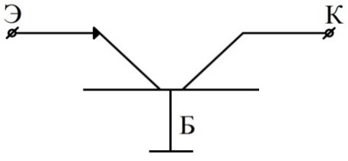 б)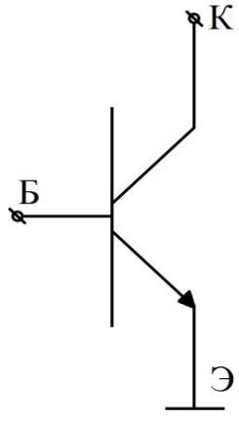 в)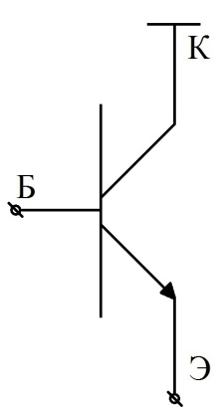

Рисунок 8.1– Схемы включения транзисторов

а– с общей базой; б – с общим имиттером; в – с общим коллектором.

В таблице 8.1 приведены соотношения коэффициентов передачи тока KI, напряжения KU и мощности KP транзисторов с различным типом включения.

Таблица 8.–сравнительный анализ коэффициентов усиления по току, напряжению и мощности для различных схем включения транзистора.

|  |  |  |  |
| --- | --- | --- | --- |
| Коэффициент передачи | Схема включения | | |
| ОБ | ОЭ | ОК |
| КI | < 1 | > 1 | > 1 |
| KU | > 1 | > 1 | < 1 |
| KP | > 1 | > 1 | > 1 |

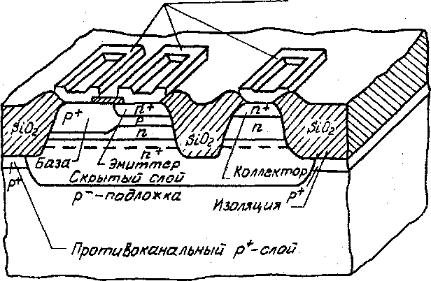

Контакты

Рисунок 8.2 Структура биполярного интегрального транзистора n-р-n типа.

## 8.2 Принцип работы и коэффициент передачи токаодномерной идеализированной модели биполярного транзистора (БПТ)

### 8.2.1 Схема с ОБ

В основе работы БПТ лежат двух- и трехмерные механизмы движения носителей заряда. На рис. 8.2 приведена типичная структура биполярного интегрального транзистораn-p-n типа. Но основы физики его работы могут быть поняты при рассмотрении его одномерной модели (рис.8.3).

Псевдоконтакт — граница в нейтральной базовой области, которая не влияет на поток неосновных носителей, двигающихся к коллектору.

Идеализация модели БПТ заключается в игнорировании процессов, происходящих в ОПЗ эмиттерного и коллекторного переходов (т.е. считаем их бесконечно тонкими), а также токов, текущих параллельно переходам. При работе БТ в активном нормальном режиме (см. рис.8.1, в) эмиттерный переход смещается в прямом направлении, что является причиной инжекции электронов из эмиттера в базу Inэ. Для обеспечения электронейтральности базы такое же количество дырок входит в область базы из базового контакта. Потоки электронов и дырок за счет диффузии и дрейфа проходят базу и достигают коллекторного p-n-перехода. Незначительная часть электронов рекомбинирует с дырками, создавая дырочный ток. Основная часть электронов втянется электрическим полем обратносмещенного коллекторного p-n-перехода, создавая ток коллектора Inк, а дырки через базовый контакт уйдут в общий вывод.

Допустим, ток эмиттера изменился на величину ΔIэ. Пренебрегая рекомбинацией в базе, считаем, что ток коллектора тоже изменится на величинуΔIк≈ΔIэ.

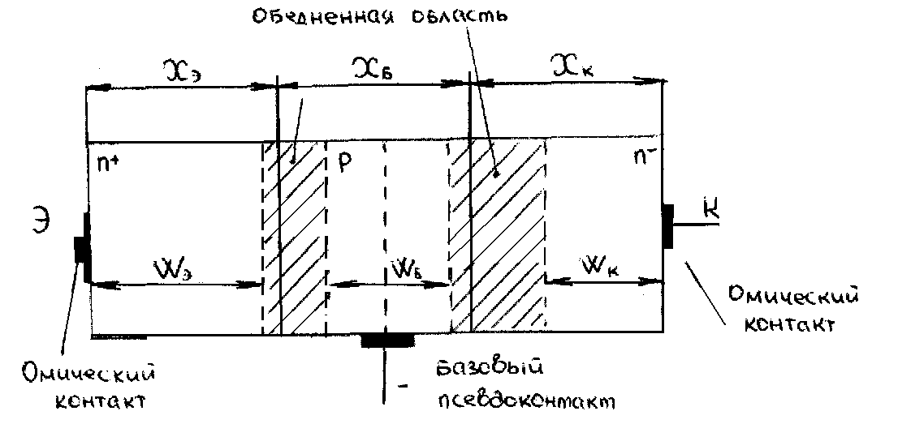

Рисунок 8.3– Одномерное представление активной области

планарно-эпитаксиального транзистора

На прямосмещенном эмиттерном переходе падение напряжения будет равно , а на сопротивлении нагрузки в цепи коллектора —.Так как ,то  и, следовательно, схема с ОБ обладает усилением по напряжению.

Обозначим коэффициент передачи постоянного тока БПТ, включенного по схеме с ОБ (коэффициент передачи тока эмиттера), который работает в активном нормальном режиме, через αN.

|  |  |
| --- | --- |
| , | (8.4) |

где  — эффективность эмиттера, которая отражает тот факт, что при прямом смещении эмиттерного перехода наряду с инжекцией электронов из эмиттера в базу существует и инжекция дырок из базы в эмиттер;

 — коэффициент переноса носителей через базу, который не позволяет игнорировать рекомбинацию электронов в базе;

 — коэффициент умножения коллектора, который для активного режима БТ близок к единице, следовательно,

|  |  |
| --- | --- |
| . | (8.5) |

Получим выражение для эффективности эмиттера одномерной идеализированной модели транзистора

|  |  |
| --- | --- |
| . | (8.6) |

Учитывая, что , , , , и полагая, что  и  (что не всегда корректно), выражение(8.6) запишем как

|  |  |
| --- | --- |
| . | (8.7) |

Уравнение(8.6) можно записать, используя числа Гуммеля как для базы GNБ, так и для эмиттера GNЭ:

|  |  |
| --- | --- |
| . | (8.8) |

где и  — усредненные значения коэффициентов диффузии в эмиттерной и базовой областях, соответственно.

Число Гуммеля для базы — это количество примесных атомов на 1 см2 площади квазинейтральной области базы:

|  |  |
| --- | --- |
| . | (8.9) |

Число Гуммеля можно выразить через встроенный заряд QБ, который представляет заряд дырок на единицу площади в квазинейтральной базе при стремлении эмиттерного напряжения к нулю:

|  |  |
| --- | --- |
| , | (8.10) |

где плотность тока насыщения js определяется в точке пересечения экстраполированной экспериментальной характеристики  с осью тока при, построенной в полулогарифмическом масштабе.

Для одномерной модели транзистора (рис.8.3) встроенный заряд можно определить как

.

Если бы все инжектированные в базу электроны достигли коллекторного перехода, то

,

где  — время пролета носителей через базу (среднее время диффузии).

Величина тока рекомбинации обратно пропорциональна времени жизни носителей:

.

Поток электронов, достигших коллекторного перехода, уменьшится по отношению к инжектированному потоку на количество рекомбинировавших в базе:

|  |  |
| --- | --- |
| . | (8.11) |

Из(8.11) получим величину коэффициента переноса носителей через базу

|  |  |
| --- | --- |
| . | (8.12) |

Чаще всего для расчета коэффициента переноса носителей через базу в дрейфовых транзисторах удваивают коэффициент диффузии

|  |  |
| --- | --- |
|  | (8.13) |

Величина коэффициента передачи тока БТ, работающего в активном инверсном режиме, αI<<αN по двум причинам. Во-первых, в выражениях для γ(8.6) и (8.8)вместо числа Гуммеля для эмиттера GNэ нужно подставлять число Гуммеля для коллектора GNк или вместо проводимости эмиттера σэ(7.6) — проводимость коллектора σк, причем известно, что GNэ>> GNк и σэ>>σк. Во-вторых, электрическое поле в базе, направление которого способствует переносу неосновных носителей от эмиттера к коллектору, будет препятствовать их движению от коллектора к эмиттеру.

Коэффициент передачи переменного тока БТ в схеме с ОБ, работающего в активном нормальном режиме αN, можно записать:

|  |  |
| --- | --- |
|  | (8.14) |

В зависимости от величины тока эмиттера Iэ величина αN может быть как больше, так и меньше величины αN в силу нелинейной зависимости коэффициента передачи тока αN от тока эмиттера.

Запишем выражение, связывающее входной и выходной токи БТ для схемы с ОЭ, работающего в активном нормальном режиме:

|  |  |
| --- | --- |
|  | (8.15) |

где  – коэффициент передачи тока базы (коэффициент усиления по току) БТ, работающего в активном нормальном режиме;

 – обратный ток коллектора одномерной идеализированной модели БТ, включенного по схеме с ОЭ.

Физическую причину усиления тока в схеме с ОЭ можно объяснить исходя из следующих соображений. Пусть в момент времени t в базу поступает р1 дырок (базовый ток из источника Ебэ). Высота потенциального барьера эмиттерного перехода уменьшится, и из эмиттера для соблюдения электронейтральности базы поступит n1 электронов, n1 = р1. Пакеты электронов и дырок в момент времени t2 достигнут коллекторного перехода, потеряв за счет рекомбинации в базе  носителей заряда. Электроны втянутся в коллекторный переход, создавая коллекторный ток, а дырки в отличие от схемы с ОБ не смогут покинуть базу через вывод, т.к. через него поступает новый пакет дырок р1. В базе в этот момент находится дырок, а с учетом вновь поступивших в базе будет  дырок, т.к. .

Это количество дырок вызовет, понижая барьер, 2n1 электронов и т.д. Нарастание потока электронов будет происходить до тех пор, пока число рекомбинирующих электронов не станет равным числу дырок, поступающих в базу, т.е. пока не будет выполняться условие

|  |  |
| --- | --- |
| . | (8.16) |

Так как количество электронов n пропорционально Iэ, а , то выражение (8.16) можно записать как

|  |  |
| --- | --- |
| , или , или . | (8.17) |

## 8.3 Модель Эберса-Молла

Модель Эберса-Молла построена для биполярного транзистора, работа которого описана в разд. 8.2. Прохождение токов БТ в этой модели представлено взаимодействием работы двух р-n-переходов, что отражает нормальное и инверсное включение (рис.8.4).

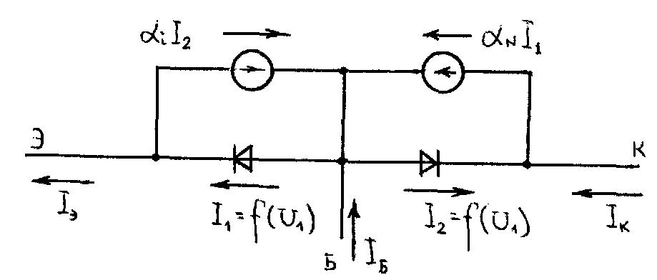

Рисунок 8.4 – Эквивалентная схема, соответствующая модели Эберса-Молла n-р-n-транзистора

Токи эмиттера и коллектора из рис. 8.4

|  |  |
| --- | --- |
|  | (8.18) |

где ,  – напряжение на эмиттерном и коллекторном переходах, соответственно; ,  – обратные токи насыщения эмиттерного и коллекторного переходов (обратные токи идеализированной модели БТ) в режиме короткого замыкания (К.З.) электродов база-коллектор и база-эмиттер, соответственно.

## 8.4 Распределение потоков носителей в реальной одномерной модели БПТ в активном нормальном режиме

В реальной модели БПТ, не учитывающей эффекты, связанные с двух- и трех- мерностью, необходимо учитывать эффекты, происходящие в OПЗ эмиттерного и коллекторного переходов. На рис.8.5 показаны токи, протекающие в р-n-р-транзисторе в активном нормальном режиме его работы. В р-n-р-транзисторе направление токов эмиттера и коллектора совпадает с движением носителей (дырок), которые в основном образуют эти токи. Для n-р-n-транзистора направления токов изменятся на обратные, а в обозначениях токов изменится индексация (например,  и т.д.).

Поскольку ток эмиттера является суммарным током БПТ, рассмотрим (см. рис.8.5) его составляющие, определяя также их отношение к токам двух других электродов. Ток , и для р-n-р-транзистора является "полезным" , так как он в основном определяет величину тока коллектора. Ток  (ток инжекции из n-базы в эмиттер) – одна из составляющих тока базы (1). Часть дырок тока  рекомбинирует в эмиттерном р-n-переходе, увеличивая ток базы на составляющую (2).

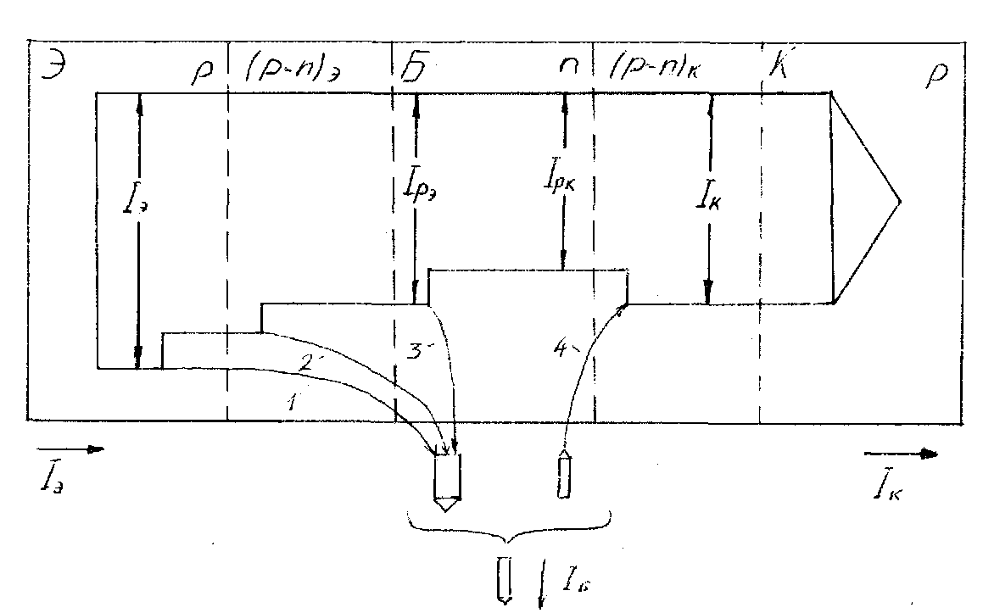

Рисунок 8.5– Токи, протекающие в р-n-р-транзисторе в активном нормальном режиме

При прохождении через базу часть дырок будет рекомбинировать на поверхности и в объеме базы, увеличивая ток базы на величину  (3). У коллекторного перехода пакет дырок определяет ток коллектора как . В коллекторном переходе с этим током будет суммироваться обратный ток коллектора  (4), в который входит ток насыщения , ток генерации  и ток лавинного умножения  в коллекторном р-n-переходе и ток утечки . Эта составляющая тока коллектора входит в ток базы. Ток  в отличие от первых трех составляющих базового тока (1, 2, 3) имеет противоположное направление. Таким образом, ток базы  представляет собой алгебраическую сумму перечисленных четырех составляющих:

|  |  |
| --- | --- |
| , | (8.19) |

и ток коллектора

|  |  |
| --- | --- |
| . | (8.20) |

## 8.5 Отклонения от модели Эберса-Молла в реальном транзисторе

### 8.5.1 Отклонения по току

В реальном транзисторе  (а, следовательно, и ) нелинейно зависят от тока эмиттера (коллектора) (рис.8.6).

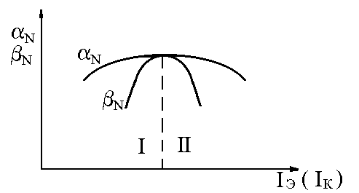

Рисунок 8.6– Зависимость  и  от тока эмиттера (коллектора)

При увеличении тока  до определенной величины которая зависит от типа транзистора, коэффициент передачи тока  () растет (рис.8.6, область I). Рост коэффициента передачи тока обусловлен двумя причинами. Во-первых, с ростом , первопричиной которого является снижение высоты потенциального барьера эмиттерного перехода, уменьшается ток рекомбинации в ОПЗ эмиттерного p-n-перехода, а, следовательно, уменьшается , увеличиваются  и . Во-вторых, с увеличением  начинает выполняться условие высокого уровня инжекции. Известно, что при выполнении этого условия появляется электрическое поле в базе, что приводит к удвоению коэффициента диффузии, и, следовательно, к увеличению коэффициента переноса носителей через базу (8.13), и соответственно росту коэффициентов  и . Но при высоком уровне инжекции наряду с удвоением коэффициента диффузии увеличивается проводимость базы, что в соответствии с (8.7) ведет к уменьшению  и  (рис.8.6, область II). Еще одна причина, приводящая к уменьшению  (), связана с расширением квазинейтральной области базы  при высоком уровне инжекции (эффект Кирка). Наиболее слаболегированная область БТ – эпитаксиальный коллекторный слой вблизи базовой области (рис.8.7).

Этот низколегированный (эпитаксиальный) слой коллектора выполняет многие положительные функции: увеличивает пробивное напряжение транзистора, уменьшает коллекторную емкость и ослабляет действие эффекта Эрли (8.5.2). Но также благодаря этой области могут наблюдаться нежелательные последствия эффекта Кирка – расширения квазинейтральной области базы.

Поясним этот эффект на структуре мощного биполярного бездрейфового n+-p-n+ транзистора (рис.8.7)

При высоком уровне инжекции (больших плотностях тока эмиттера) мы обязаны считаться с наличием заряда неосновных носителей (в данном случае электронов) в области пространственного заряда коллекторного перехода, который будет складываться с зарядом нескомпенсированных ионизированных акцепторов со стороны базы и вычитаться из заряда нескомпенсированных ионизированных доноров со стороны коллектора, расширяя тем самым квазинейтральную область базы. Таким образом, если при малых плотностях тока выражение электронейтральности ОПЗ NаБ1·хdp1=Ndк1·хdn1, то при высоких плотностях тока она запишется как (NаБ1+ n) хdp2 = (Ndк1 – n) хdn2

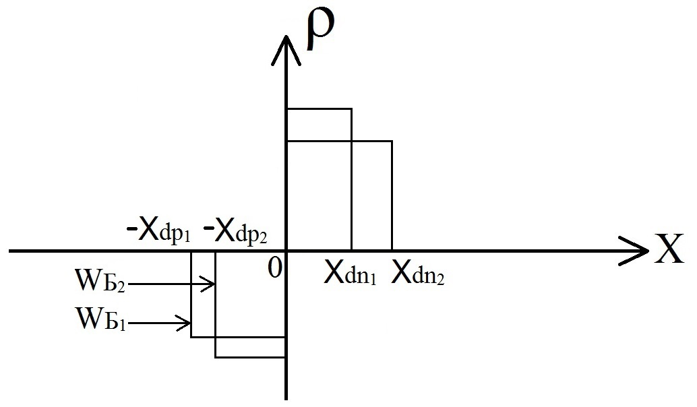

Рисунок 8.7– Изменение результирующей плотности примесной концентрации  в коллекторном р-n-переходе при учете большой плотности тока

Если без учета заряда свободных носителей в ОПЗ коллекторного перехода ширина квазинейтральной области базы была , а ОПЗ коллекторного р-n-перехода занимала промежуток от  до 0, то наличие этого заряда, с которым необходимо считаться при высоком уровне инжекции, увеличивает квазинейтральную область базы до величины , уменьшая часть ОПЗ коллекторного перехода со стороны базы на величину . Увеличение ширины базы приводит к некоторым нежелательным эффектам: уменьшению коэффициента усиления по току, уменьшению граничной частоты работы транзистора и т.д.

Отклонение по току от простой модели Эберса-Молла связано с эффектом оттеснения тока эмиттера на край эмиттера. Остановимся подробнее на этом эффекте, анализируя влияние его на токораспределение в БТ, на примере транзистора с кольцевой базой (рис.8.8, а).

Ток базы IБ, который протекает от базы к эмиттеру параллельно эмиттерному переходу, представлен на рис. 8.8, а, силовыми линиями 1 и 2. Эквивалентную схему участка транзистора между выводами эмиттера и базы можно представить суммой последовательных сопротивлений базы RБ и эмиттерного р-n перехода Rjэ (рис.8.8, б). Напряжение, равно сумме падений напряжений на отдельных участках сопротивлении базы и на эмиттерном p-n-переходе UБЭ=IБ RБ +IБ Ujэ очевидно, что сопротивление короткого участка базы RБ1 : вывод базы – край эмиттера (силовые линии тока 1) меньше, чем сопротивление длинного участка базы RБ2 : вывод базы – центр эмиттера (силовые линии тока 2). Так как

UЭБ=IБ RБ1 +IБ Rjэ =IБ RБ2+IБ Rjэ2, то чем меньше напряжения падает на базе, тем большая его величина приложена к эмиттерному p-n-переходу (край эмиттера). Следовательно, высота потенциального барьера эмиттерного перехода на краю эмиттера будет меньше чем в центре эмиттера. Таким образом, ток на краю эмиттера  больше чем в центре (рис.8.8, а).

(На рис.8.11, а, где Jn1 и Jn2 – плотности электронных токов на краю и в центре эмиттера, соответственно)

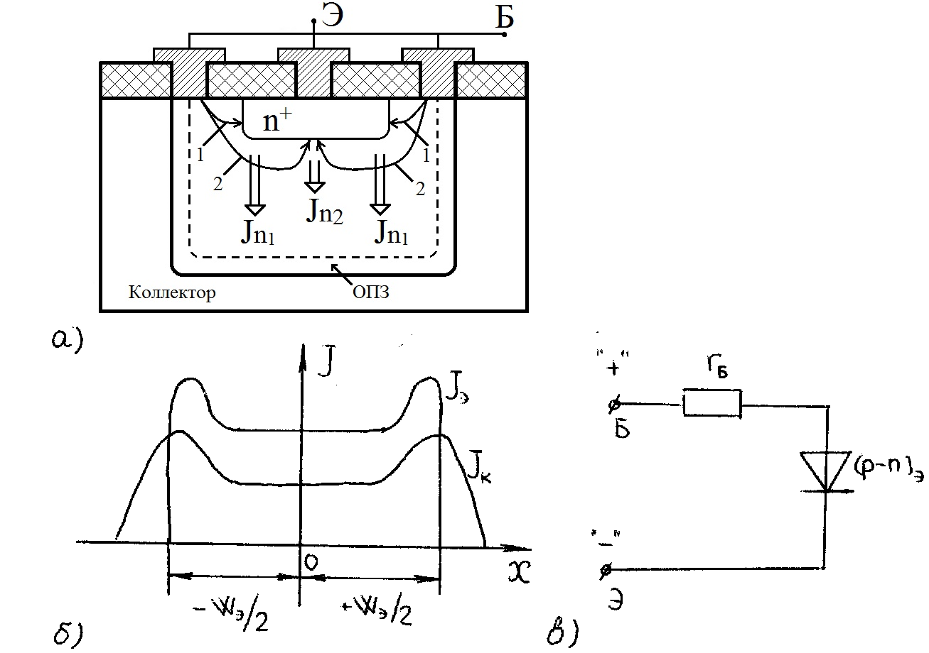

Рисунок 8.8– Схема, поясняющая эффект вытеснения эмиттерного тока:

а - сечение активной области транзистора, работающего в активном нормальном режиме;

б - распределение плотностей эмиттерного и коллекторного токов по длине эмиттера;

в - эквивалентная схема участка транзистора между выводами базы и эмиттера

Высота потенциального барьера уменьшена по отношению к величине барьера центральной части эмиттера, и инжекция у края эмиттера будет сильнее, чем в центре (см. рис.8.8, а). Соответствующее этому распределение плотностей эмиттерного и коллекторного тока показано на рис.8.8, б. Вытеснение тока эмиттера на край эмиттера усиливается с ростом напряжения смещения, и даже при абсолютно допустимых токах в случае равномерного их распределения наблюдаются локальные перегревы из-за описанного эффекта. По этой причине затруднен расчет значения сопротивления, которое бы имитировало омическое падение напряжения в базовой области. Для снижения сопротивления базы (для борьбы с вытеснением эмиттерного тока) в мощных транзисторах базовые и эмиттерные контакты делают в виде больших гребенчатых структур (рис.8.9).

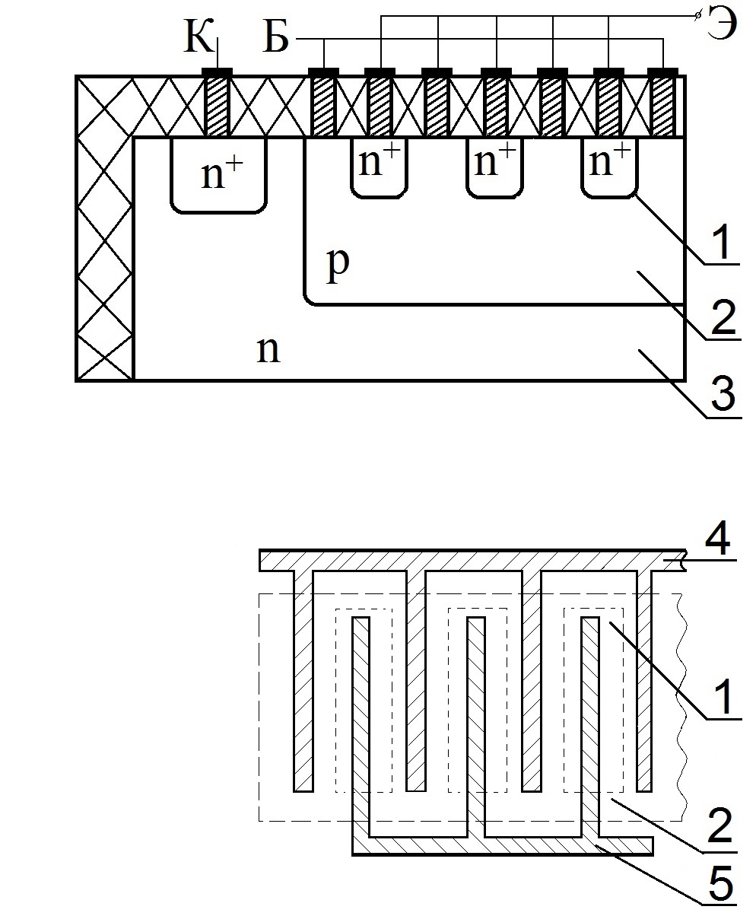

Рисунок 8.9 – Мощный n-р-n-транзистор с гребенчатой структурой: а – разрез, б – вид сверху на металлизацию эмиттера и базы

1- элементарный эмиттер, 2- база, 3- коллектор, 4- базовая металлизация, 5- эмиттерная металлизация

### 8.5.2 Отклонение по напряжению

При описании работы БПТ на основе его одномерной идеализированной модели (разд.8.1, 8.2) предполагалось, что функция коллекторного напряжения при работе БПТ в активном нормальном режиме сводится к собиранию неосновных носителей, инжектированных эмиттером и проскочивших базу, обратносмещенным переходом. Но необходимо также учесть, что ширина ОПЗ обратносмещенного перехода зависит от величины приложенного напряжения (5.2). Это изменение ширины ОПЗ (а, следовательно, и ширины квазинейтральной области базы) вносит свои коррективы в работу БПТ. Модуляция ширины базы напряжением на обратносмещенном коллекторном переходе называется эффектом Эрли (по имени ученого Дж. Эрли, впервые исследовавшего это явление).

Действие эффекта Эрли проявляется в работе БПТ в виде двух основных следствий.

Если БТ работает в активном нормальном режиме и напряжение  увеличивается по модулю, то коллекторный переход расширяется, база становится меньше и коэффициенты  и  возрастают ((8.5)...(3.16)). А так как , то возрастает ток коллектора при, что не учитывается моделью Эберса-Молла. Следовательно, учитывая эффект Эрли, коллекторный диод в схеме Эберса-Молла необходимо шунтировать сопротивлением, дифференциальное значение которого составляет при.

Зная (8.28), для активного режима получим

|  |  |
| --- | --- |
| , | (8.20.1) |

где  – ширина коллекторного перехода в базовой области; .

Из (8.20.1) видно, что, во-первых, сопротивление  обратно пропорционально току эмиттера, а во-вторых, так как  очень мало, сопротивление  велико.

Вторым следствием эффекта Эрли является существование в БТ внутренней обратной связи, которая проявляется в зависимости напряжения  от  при  для схемы с ОБ и зависимости от при  для схемы с ОЭ и характеризуется коэффициентами  и 

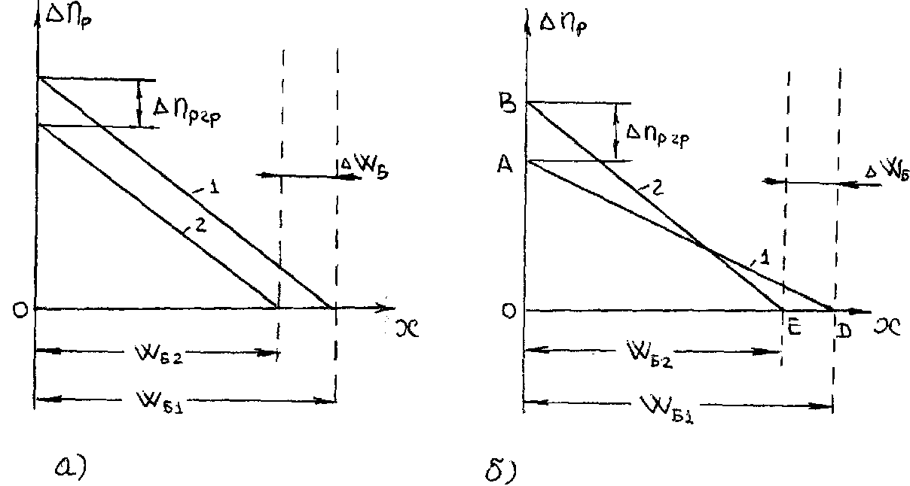

Рисунок 8.10– Механизм возникновения внутренней обратной связи под действием эффекта Эрли: а – ОБ, ; б – ОЭ, .

Механизм возникновения внутренней обратной связи под действием эффекта Эрли поясним на графиках распределения неосновных носителей в базе бездрейфового n-p-n-транзистора в активном нормальном режиме работы (рис.8.10, а) и ОЭ (рис.8.10, б)

При изменении напряжения  или  изменяется толщина базы и, как видно из рис.8.10, граничная концентрация неосновных носителей .   
При  (см. рис.8.10, а) получим

;

учитывая, что

 и ,

получим:

.

## 8.6 Статические ВАХ биполярного транзистора

Входные и выходные токи и напряжения биполярного транзистора , ,  и  наиболее удобно связать с помощью следующих выражений:

|  |  |
| --- | --- |
| , | (8.21) |

где ,  – входные ток и напряжение; ,  – выходные ток и напряжение.

Из выражения (8.33) получаем статические характеристики:

–  – входная ВАХ;

–  – выходная ВАХ;

–  – характеристика обратной связи;

–  – характеристика передачи тока.

В теории транзисторов наиболее часто используются первые две характеристики, и чаще всего входная статическая ВАХ анализируется как .

### 8.6.1 Схема с ОЭ

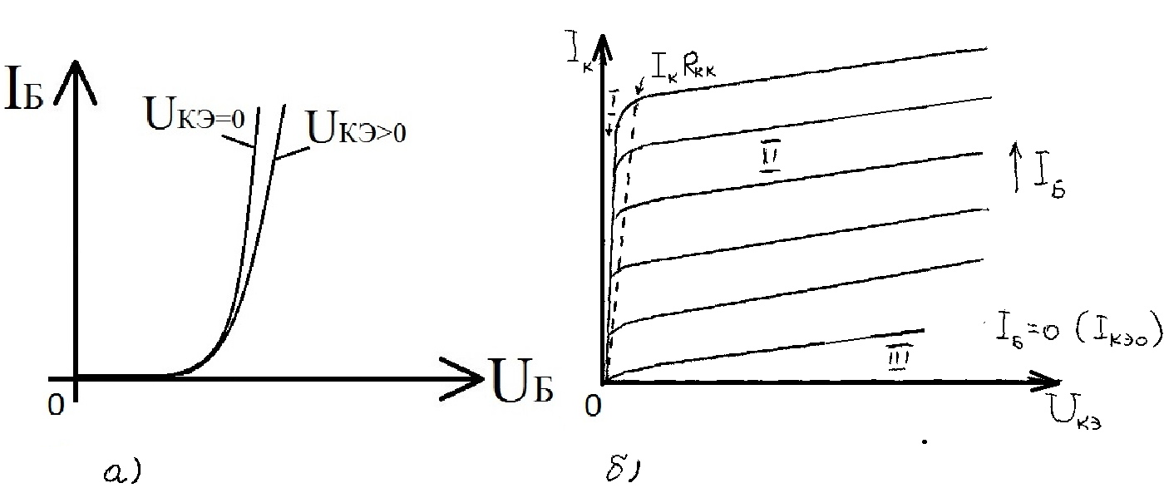

Рисунок 8.11 – Статические ВАХ БТ в схеме о ОЭ: а – входная; б – выходная

Вид входной характеристики не отличается от ВАХ прямосмещенного p-n перехода.

На входной ВАХ (рис.8.11, а) действие отрицательной обратной связи, вызванное эффектом Эрли, проявляется в смещении характеристик  в сторону больших значений  при увеличении обратного смещения на коллекторном переходе  (см. подразд.8.5.2).

Дифференциальное входное сопротивление  определим из физической эквивалентной схемы БТ с ОЭ на низкой частоте (рис.8.12). Полагаем, что коэффициент передачи тока базы на НЧ .

|  |  |
| --- | --- |
| . | (8.22) |

Следовательно, дифференциальное входное сопротивление БТ в схеме с ОЭ в  больше, чем с ОБ.

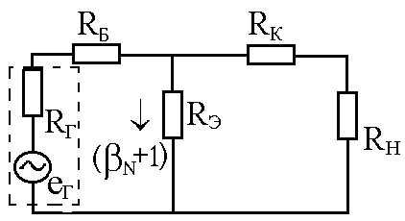

Рисунок 8.12 – Физическая эквивалентная схема БТ с ОЭ на низкой частоте

Все области работы БТ в схеме с ОЭ: I – насыщение, II – активной нормальной работы, III – отсечки – располагаются в одном квадранте.

Выражая из уравнений (8.19) для токов эмиттера и коллектора по модели Эберса-Молла величины напряжений на эмиттерном  и коллекторном переходах, зная, что , , и полагая, что , для  получим

|  |  |
| --- | --- |
|  | (8.23) |

Следовательно, область насыщения в отличие от схемы сОБ лежит в том же квадранте, что и две другие области.

В реальном транзисторе область насыщения занимает несколько больший диапазон напряжений , чем тот, что выводится из модели Эберса-Молла. Необходимо учитывать падение напряжения в квазинейтральной области коллектора . На рис.8.11, б прирост напряжения на транзисторе в режиме насыщения с учетом  обозначен штриховой линией. Как уже было показано в подразделе 8.5.2, выходное дифференциальное сопротивление  в схеме с ОЭ в  раз меньше, чем в схеме с ОБ:

|  |  |
| --- | --- |
| . | (8.24) |

## 8.7 Импульсные свойства БПТ

### 8.7.1 Переходные процессы при воздействии малого сигнала

Важным параметром БПТ при анализе его импульсных и частотных свойств служит время пролета неосновных носителей через квазинейтральную область базы в активных режимах его работы. В современных конструкциях биполярных интегральных транзисторов эта величина представляет одно из важных ограничений на быстродействие. Для БПТ с равномерно легированной базой время пролета равно , которое при высоком уровне инжекции уменьшается до. Для транзистора с произвольным примесным профилем

|  |  |
| --- | --- |
| . | (8.25) |

### 8.7.2 Импульсные свойства БПТ при малом сигнале

Длительность переходных процессов БПТ определяется прежде всего тем, по какой схеме включен транзистор: с общей базой или с общим эмиттером.

Пусть в момент времени  на вход БПТ, включенного по схеме с ОБ, подается отпирающий импульс тока . Движение электронов, инжектированных в базу, после заряда барьерной емкости эмиттера будет осуществляться за счет диффузии (или диффузия + дрейф для дрейфового транзистора) от эмиттера к коллектору, и через время они достигнут ОПЗ коллектора. Из-за различия траекторий и скоростей электронов в базе БТ происходит размытие фронта импульса тока коллектора (рис.8.13).

На этапе включения транзистора выражение для изменения тока коллектора с момента времени  до момента достижения установившегося тока коллектора  можно записать как

|  |  |
| --- | --- |
| , | (8.26) |

;

Где  – коэффициент передачи тока эмиттера на низкой частоте.

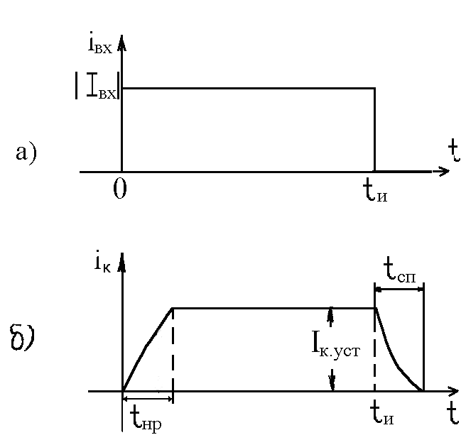

Рисунок 8.13– Переходные процессы в БТ:

а – импульс входного тока; б – импульс тока коллектора

Длительность фронта тока коллектора (время нарастания ), определяемое на уровне  из (8.26), 

После выключения входного импульса , ток коллектора уменьшается:

|  |  |
| --- | --- |
| . | (8.27) |

Рассмотрим переходные процессы в БТ с общим эмиттером. Введение в момент времени  дырок в базу приводит к снижению потенциального барьера эмиттерного р-n-перехода, что вызывает инжекцию электронов из эмиттера в базу. В начальный момент времени на каждую дырку, поступающую в базу, приходится электрон и .

Избыточные дырки и электроны диффундируют к коллектору и разделяются на границе ОПЗ коллектора: электроны перебрасываются в коллектор, а дырки остаются в базе. Это приводит к дополнительному снижению потенциального барьера эмиттерного перехода и дальнейшему увеличению инжекции электронов и тока эмиттера. Неограниченному накоплению электронов в базе препятствует их рекомбинации с дырками.

При заданном токе базы чем больше заряды избыточных электронов в базе и дырок в эмиттере, тем меньше скорость накопления зарядов электронов в базе и дырок в эмиттере. Таким образом, переходный процесс нарастания тока коллектора обусловлен рекомбинационными процессами в основном в базовой области. Поэтому длительность переходных процессов в транзисторе с ОЭ определяется главным образом непосредственно временем жизни электронов в базе.

На стадии включения БПТ выражение для изменения тока коллектора с момента времени  до момента достижения установившегося значения  можно записать как

|  |  |
| --- | --- |
| , | (8.28) |

где  – коэффициент усиления по току на низкой частоте.

|  |  |
| --- | --- |
| . | (8.29) |

Время нарастания и спада связаны с постоянной времени соотношением

.

### 8.7.3 Импульсный режим работы БПТ при большом сигнале

При работе в ключевом режиме, имеющем два состояния: "выключено" – область насыщения, – переход БПТ из одного состояния в другое осуществляется входным сигналом большой амплитуды. При этом используется схема включения БТ с ОЭ.

Пусть на вход БПТ с ОЭ подан отпирающий импульс тока , достаточный для перевода рабочей точки БПТ в область насыщения, то ток коллектора в области насыщения

|  |  |
| --- | --- |
| . | (8.30) |

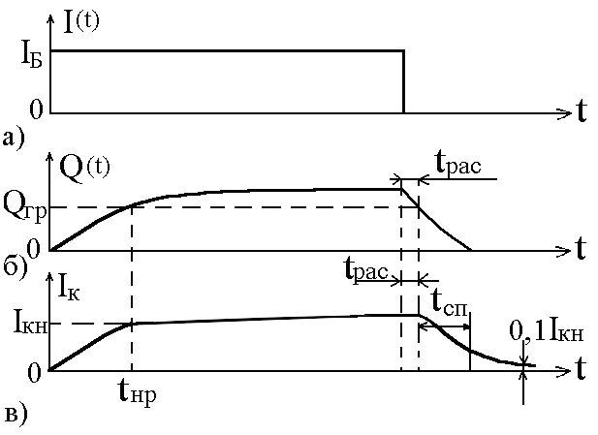

Рисунок 8.14– Переходные процессы в БПТ при большом сигнале:

а – ток базы; б – заряд электронов в базе

На границе области насыщения и активной области ток базы . Если ток базы больше тока базы насыщения, то в конце переходного процесса транзистор окажется в режиме насыщения.   
. Время перехода транзистора во включенное состояние можно разделить на три этапа: задержки, формирования фронта  и накопления избыточного заряда. Время задержки связано с временем пролета и зарядом  и .

Этап формирования фронта заканчивается, когда накопленный заряд не станет равен граничному() время нарастания  (рис.8.15) равно

|  |  |
| --- | --- |
| . | (8.31) |

Начиная со времени , БПТ входит в насыщение, и ток коллектора остается постоянным. Однако накопление заряда в БПТ продолжается, пока заряд в базе не станет равным . После выключения импульса базового тока начнется рассасывание накопленного заряда. Ток коллектора не меняется, пока :

|  |  |
| --- | --- |
|  | (8.32) |

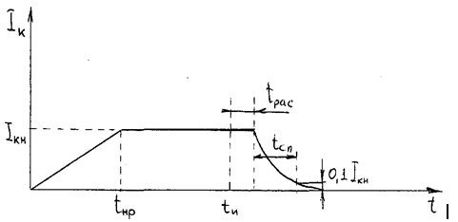

Рисунок 8.15– Форма импульса тока коллектора в режиме переключения при большом сигнале

Время спада (см. рис.8.15) определяется выражением

|  |  |
| --- | --- |
| . | (8.33) |

При наличии в цепи коллектора нагрузочного сопротивления вместо нужно подставлять:

.

Во всех выводах этого раздела мы не учитывали избыточный заряд, который накапливается в режиме насыщения в коллекторной области (особенно в транзисторах с высокоомным коллектором). В этом случае полный накопленный заряд становится суперпозицией зарядов, соответствующих прямому () и инверсному () активным режимам. В этом случае уравнения ((8.46)...(3.49)) остаются в силе, но токи эмиттера, базы и коллектора нужно рассчитывать исходя из выражения(8.40).

## 8.8 Физические эквивалентные схемы для малого сигнала

Транзисторы в схемах аналоговой техники (линейные усилители, частотные фильтры и т.д.) работают в активном нормальном режиме (, ), причем изменение входного напряжения на эмиттерном переходе меньше теплового потенциала . Транзистор, работающий в таких условиях, удобно анализировать с привлечением малосигнальной физической эквивалентной схемы, в которой все элементы являются линейными. Эти элементы моделируют конкретные физические процессы, происходящие в транзисторе, а их значения можно вычислить через электрофизические или топологические параметры транзисторной структуры.

Физическую малосигнальную эквивалентную схему транзистора можно построить таким образом, что она сможет описать его свойства для любой из известных схем включения, но, как правило, для каждой схемы включения удобнее приводить свою конкретную эквивалентную схему.

На рис.8.16 представлена физическая малосигнальная схема транзистора с равномерно легированной базой при включении с ОБ, построенная на основе модели Эберса-Молла и учитывающая инерционные свойства коэффициента передачи эмиттерного тока путем задания функции .

В схеме нет источника тока, моделирующего тепловой ток закрытого коллекторного перехода, так как она описывает только малые переменные составляющие токов и напряжений.

Дифференциальное сопротивление RК и источник связаны с эффектом Эрли (8.5.2). Сопротивление RКК моделирует сопротивление квазинейтральной коллекторной области. Его нужно учитывать при анализе транзистора со слаболегированным коллектором. Эмиттерный вход заменен дифференциальным сопротивлением эмиттерного перехода *,* значение которого может быть определено из (5.37)как .

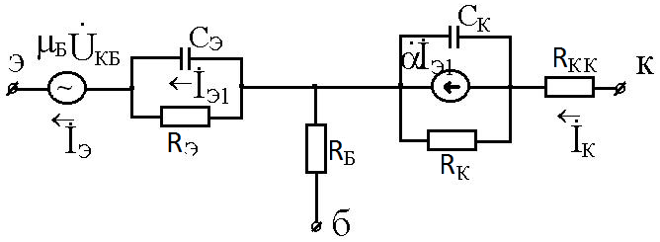

Рисунок 8.16– Малосигнальная физическая эквивалентная схема транзистора для включения с ОБ

Транзисторный эффект моделируется генератором тока . Причем в генераторе тока не учитывается та часть эмиттерного тока, которая проходит по барьерной емкости эмиттера СЭ, так как эта часть тока не связана с инжекцией, а, следовательно, и с коллекторным током. Иногда барьерные емкости эмиттерного и коллекторного переходов суммируются с диффузионными емкостями.

## 8.9 Характеристические частоты транзистора

Частотные свойства БПТ связаны с физической структурой транзистора через время задержки неравновесного заряда, переносимого от эмиттера к коллектору .

Время задержки в каждой из пяти областей транзистора квазинейтральных областей транзистора (квазинейтральных областей эмиттера, базы и коллектора и двух областей обедненных слоев) складывается в результирующее время установления коллекторного тока.

Частота отсечки БПТ – частота, на которой модуль коэффициента усиления по току в режиме короткого замыкания схемы с ОЭ равен 1, – определяется как

|  |  |
| --- | --- |
| , | (8.34) |

где  – суммарное время задержки сигнала, характеризующее последовательные фазы движения носителей от эмиттера к коллектору,

|  |  |
| --- | --- |
| , | (8.35) |

В квазинейтральных областях эмиттера и коллектора механизм проводимости подобен проводимости в металлическом проводнике n-типа со временем максвелловской релаксации:

.

Для типовых значений  и  величина  лежит в пределах с и в выражении (8.35) не учитывается.

Время установления напряжения на эмиттерном переходе равно постоянной времени

|  |  |
| --- | --- |
| , | (8.36) |

где ,  – дифференциальное сопротивление и емкость обедненного слоя эмиттерного перехода;  – паразитные емкости, связанные с базовым выводом.

Чаще всего при расчете величины  это время определяется как ; учитывается в основном в микрорежиме, так как величина  обратно пропорциональна эмиттерному току.

Время задержки в области базы  определяется временем установления стационарного заряда  или градиента концентрации . Минимальное значение времени задержки имеем при управлении транзистора эмиттерным током (схема с ОБ), и оно равно времени пролета . Для транзистора с равномерно легированной базой ,

.

В кремнии, а тем более в арсениде галлия подвижность электронов велика, поэтому средняя длина свободного пробега  будет того же порядка или больше ширины обедненной области р-n-перехода. В этом случае электроны (дырки) будут проходить ОПЗ со скоростью, близкой к скорости насыщения см/с, а время пролета можно рассчитать как .

Так как эмиттер и база около эмиттера сильнолегированы, а эмиттерный переход смещен в прямом направлении, то ширина  мала и время пролета  можно не учитывать.

Иногда учитывается время пролета носителей через коллекторный переход

|  |  |
| --- | --- |
| . | (8.37) |

Время установления напряжения на коллекторном р-n-переходе не определяет времени установления коллекторного тока, так как он задается током эмиттера и практически не зависит от напряжения на коллекторе. Дифференциальное сопротивление коллектора в режиме короткого замыкания на выходе не оказывает влияния на постоянную заряда барьерной емкости коллектора, которая определяется соотношением



или

|  |  |
| --- | --- |
| , | (8.38) |

если анализировать частотные свойства транзистора с высокоомным коллектором.

Суммарное время задержки при пролете носителей от эмиттера к коллектору равно

|  |  |
| --- | --- |
| . | (8.39) |

Максимальной частотой  называют частоту, на которой коэффициент усиления по мощности равен 1. Таким образом, при частоте  транзистор становится пассивным элементом:

|  |  |
| --- | --- |
| . | (8.40) |

Рис.8.17 дает представление о соотношении величин характеристических частот транзистора ,  и .

Полагают, что справедливо соотношение

|  |  |
| --- | --- |
|  | (8.41) |

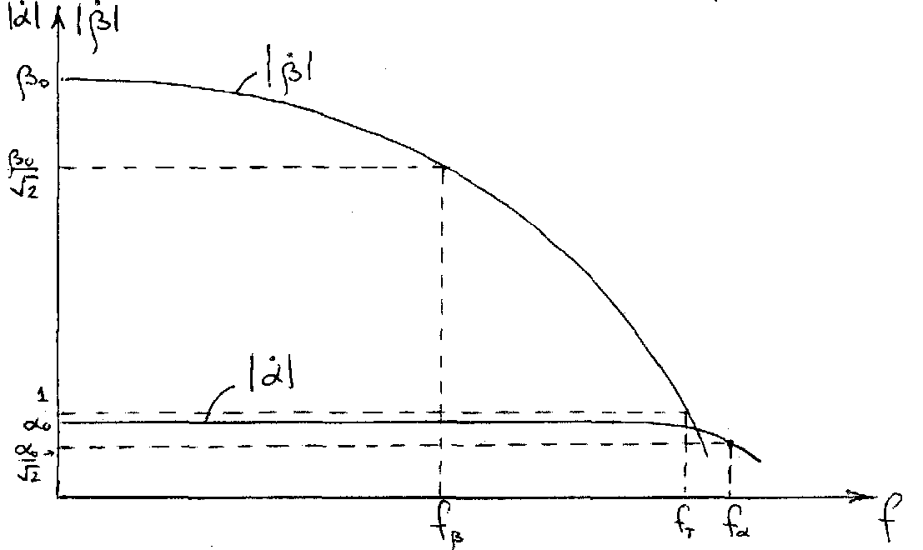

Рисунок 8.17– Характеристические частоты биполярного транзистора

## 8.10 Пробой транзистора

Пробой биполярного транзистора, если не учитывать резко встречающийся пробой эмиттерного р-n перехода, можно охарактеризовать тремя физическими механизмами:

- смыкание коллекторного и эмиттерного р-n переходов;

- лавинный пробой коллекторного р-n перехода,

- вторичный пробой.

Первый вид пробоя – смыкание коллекторного и эмиттерного р-n переходов обусловлен эффектом Эрли (см.8.5.2), то есть расширением ОПЗ коллекторного р-n перехода при увеличении коллекторного напряжения. Если база высокоомна, то ОПЗ коллектора расширяется в основном в сторону базы и если база очень тонкая (десятые доли микрона, что характерно для СВЧ транзисторов при определенном напряжении на коллекторе может наступить момент когда ОПЗ коллекторного перехода сомкнется с ОПЗ эмиттерного перехода (рис.8.18).

В схеме ОБ, так как, , а ток базы  и  то . Таким образом, в схеме ОБ при напряжении на коллекторе равном напряжению смыкания  коэффициент передачи постоянного эмиттерного тока равен единице. В схеме ОЭ .

Следовательно, в схеме ОЭ в этом случае коэффициент передачи тока базы стремится к бесконечности.

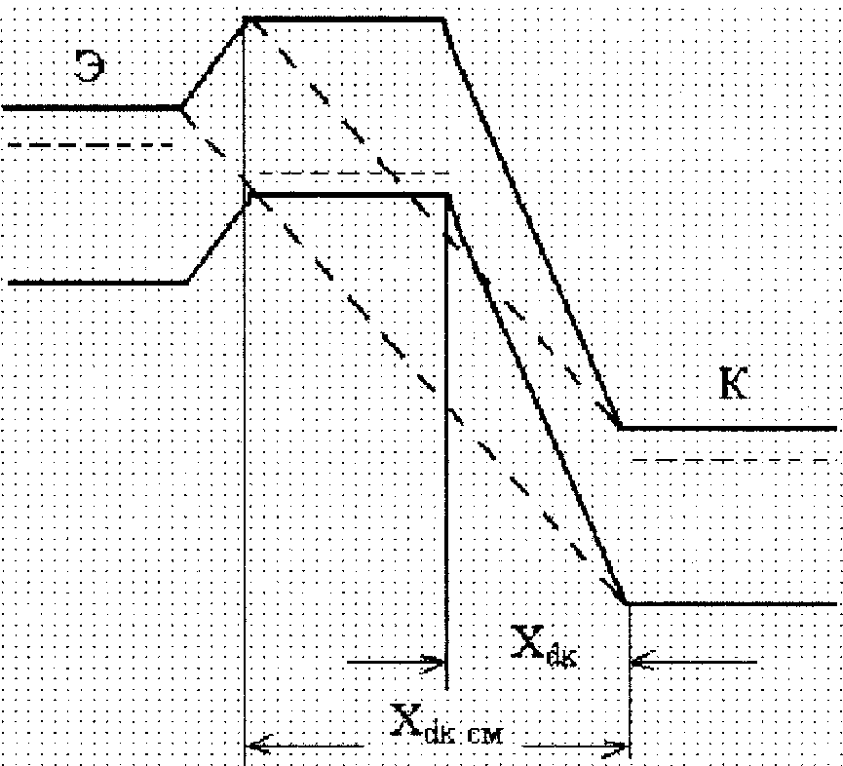

Рисунок 8.18– Рисунок, поясняющий механизм смыкания эмиттерного и коллекторного переходов

В предположении резкого коллекторного р-n перехода ширина ОПЗ определяется как



При , , следовательно для n+p+ транзистора.

,

Величины напряжений лавинного пробоя транзисторов, построенных по схемам ОБ и ОЭ, отличаются во много раз, что определяется механизмом стока дырок (случай n-р-n-транзистора), попадающих в область базы при лавинном умножении носителей в коллекторном р-n-переходе. Рассмотрим два крайних случая подключения электродов БПТ для величин пробивных напряжений. Если база заземлена, а эмиттер отключен, то лавинный процесс в коллекторном переходе полностью определяется процессами, происходящими в отдельном р-n-переходе, а величина напряжения определяется как напряжение лавинного пробоя отдельно взятого р-n-перехода (см.1.11.1).

Если эмиттер заземлен, а база отключена, то дырки, попадающие в область базы из коллекторного р-n-перехода при лавинном умножении, не могут выйти в общий вывод и накапливаются в базе. Это приводит к понижению высоты потенциального барьера эмиттерного перехода и дополнительной инжекции электронов в базу. Дополнительный поток электронов в коллекторном переходе вызывает дополнительные акты ударной ионизации, то есть вызывают дополнительное количество дырок, которые втягиваются в базу, и т.д.

В качестве электрического параметра режима пробоя БТ в схеме ОЭ в отечественной литературе введено граничное напряжение  (в иностранной литературе ) – это напряжение между коллектором и эмиттером при протекании через транзистор заданного тока коллектора и при токе базы, равном нулю. Исходя из определения, величину  можно выразить через.

Известно, что коэффициент передачи тока эмиттера . Считая, что в активном режиме работы БТ , имеем . В режиме пробоя , и при каком-то значении  величина может быть равна 1. Следовательно, при этом значении величины коллекторного напряжения ток базы равен нулю.

Известно, что 

При , следовательно или

|  |  |
| --- | --- |
|  | (8.42) |

Обычно для n-n-p-n транзисторов n берут равным 4.

Чаще для определения величины  используют эмпирическое выражение

|  |  |
| --- | --- |
| , | (8.43) |

где .

Если после развития лавинного пробоя в коллекторном переходе не ограничивать ток пробоя, то это приведет к тепловой нестабильности, которая известна как вторичный пробой. ВАХ вторичного пробоя, как и любого теплового пробоя, имеет участок отрицательного дифференциального сопротивления [9].

При прямосмещенном эмиттере n-р-n-транзистора, управляющий ток в базе протекает под эмиттером по направлению к базовому контакту, приводя к эффекту оттеснения тока эмиттера на край эмиттера. Ток может оказаться сконцентрированным на сравнительно малой площади с плотностью, достаточно высокой для того, чтобы инициировать тепловую нестабильность и вторичный пробой. Такая ситуация может иметь место из-за существования неоднородностей в области р-n-перехода эмиттер-база. Шнурование тока может иметь место при соответствующих условиях даже в совершенном материале; оно возникает при более низких плотностях тока при наличии в кристалле точечных дефектов.